DODATEČNÉ INFORMACE K ZADÁVACÍM PODMÍNKÁM
Č. 4

Veřejná zakázka
Mobilní telekomunikační služby pro resort HMP

Veřejná zakázka je zadávána dle zákona č. 137/2006 Sb., o veřejných zakázkách (dále jen Zákon)

Druh zadávacího řízení | Otevřené řízení
Druh zakázky | Služby
Předpokládaná hodnota zakázky | 42 000 000 Kč bez DPH
Adresa profilu zadavatele | https://www.egordion.cz/nabidkaGORDION/profilMhmp
Datum zahájení řízení | 9. 10. 2013

Zakázka je zadávána v certifikovaném elektronickém nástroji EZAK, který je dostupný na https://ezak.e-tenders.cz/.




Zadavatel:  Hlavní město Praha  se sídlem Mariánské náměstí 2  110 01 Praha 1 | Zastoupení podle § 151 Zákona:  e-tenders, s.r.o.  se sídlem Bellova 370/40,  623 00 Brno  zapsaná v obchodním rejstříku Krajského soudu v Brně, oddíl C, vložka 67995
IČO: 00064581 | IČO: 29244919

V Praze 18. 11. 2013

ÚVOD

Zadavatel Vám poskytuje v souladu s § 49 odst. 2 Zákona, tedy na žádost dodavatele, dodatečné informace k zadávacím podmínkám výše uvedeného zadávacího řízení.

ZNĚNÍ ŽÁDOSTI

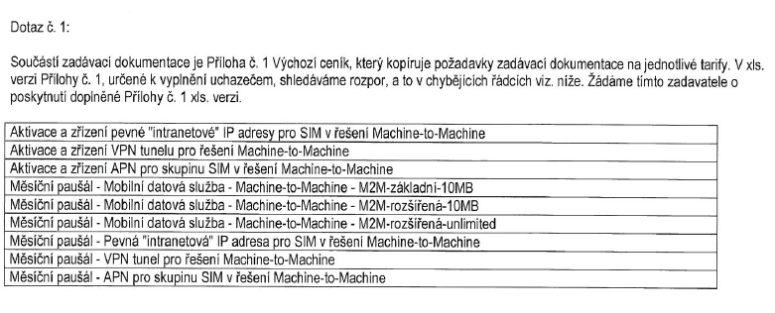

DODATEČNÉ INFORMACE

Zadavatel shledal, že příloha č. 1 zadávací dokumentace, která byla pro potřeby dodavatelů poskytnuta ve formátu *.xls je odlišná od verze v zadávací dokumentaci. Platí verze v zadávací dokumentaci. Zadavatel proto pro potřeby dodavatelů poskytuje opravenou tabulku, která tvoří přílohu této dodatečné informace.

PODPIS

Zadavatel:  Hlavní město Praha  se sídlem Mariánské náměstí 2  110 01 Praha 1 | Mgr. Tomáš Motal  Administrátor VZ  Podepsáno elektronicky
IČO: 00064581

